Nyelv(ész)
(B)irodalom
-Az Én újságom-
1. évfolyam, 1. szám
2017. december 13.

Tartalomjegyzék:
- Bemutatkozó: Bemutatkozik a szerkesztő
- Nyelvesemények: Beszámoló a Nagy J. Béla Kárpát-medencei helyesírási versenyről
- Toppon a terepen: Interjúrészlet Méhkerékről
- Kultursarok-kultursorok: M-Sz.Tünde verse

Főszerkesztő: Martyin-Szőke Tünde
Illusztrációk: Google képek, Pinterest

Elérhetőségek:
Cím: Románia 410209 Nagyvárad, Városháza utca (str. Primăriei) 36.
E-mail: szoketundi9@gmail.com

- Ezen kiadvány egy próbaszám, vizsgalap, amely a médiaműfajok címet viselő előadásra készült, de egy nyelvész fórumon is megjelenik.
Bemutatkozó
Nyelv(ész) (B)irodalom
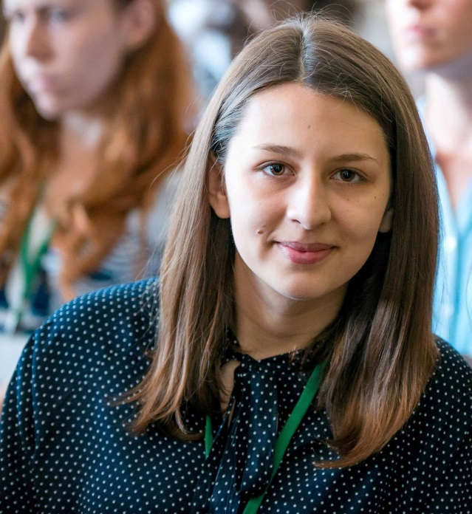
Nálam nem baj az, ha valami több kettőnél, sőt, a kettő a minimum. Magyarságomat mi sem bizonyítja jobban, mint az, hogy kettes számrendszerben gondolkodom. Kettő van a vezetéknevemből, és szintén kettő a keresztből. Két otthonom van: az első Magyarország, ahol gyermekből felnőtté lettem, a második Nagyvárad, ahol értelmileg is (viszonylag) megértem. Szeretem a dolgokat mindig jól, alaposan körbe járni, egynél mindig több szempontból is megvizsgálni. Számomra a tanulás is dupla élvezet, a bölcsész magyar szakos mellett még szociológus is leszek. A kétszínűség nem igazán, viszont a „kétszívűség” annál inkább jellemez. Sokan tőlem is mindig kérdezik: „Nyelvészet, vagy irodalom? Melyik a jobb-? Válassz!” Ilyenkor belőlem lassan és nehezen jön válasz, mert mind a kettőt egyformán, de másmiért szeretem. Mégis döntenem kellett, így álltam meg nehezen a nyelvészet mellett. Haza mentem hát kutatni –elvemet nem feladva – Méhkerékre a kétnyelvű faluba. Itt az emberek igen csak kettős életet élnek, románul és magyarul egyaránt, sokszor keverve beszélnek. Tudom, látszólag e két kultúra nagyon különbözik, eltér, de jó itt lenni, és azt vizsgálni, hogy egy személyen belül, egymás mellett a kettő mégis kényelmesen elfér. Mi több, így lesz valami teljesen más, egyedi és merész, nem félek kimondani, így lesz egy új kerek egész. Ilyen és hasonló cikkek, beszámolók, riportok, szépirodalmi alkotások előtt nyitnak teret az éppen olvasott kis kiadvány hasábjai is. Kutatásaimban, és ezen folyóiratban sem felejtem el, hogy mindig kettőn áll a vásár, s bár sokszor úgy érzem ezer a bajom, meg kettő, büszke vagyok arra, hogy a témám olyan lehet, amivel egyet mondok: kettő lesz belőle. Vagy fordítva?
- A bemutatkozó korbábban a Partiumi Keresztény Egyetem Janus Pannonius Szakkollégiumának készült.
A szerkesztő

Nyelvesemények
Beszámoló a Nagy J. Béla helyesírási versenyről
Az egri Eszterházy Károly Egyetem Magyar Nyelvészeti Tanszéke 2017. november 17. és 18. között ismét megrendezte a felsőoktatási intézmények Kárpát-medencei helyesírási versenyét, amely az egyik–ha nem a legrangosabb– magyar helyesírási verseny. Ezen alkalommal engem ért az a megtiszteltetés, hogy egyetemünk képviseletében mérethettem meg magam. A felkészülésben Magyari Sára tanárnő segített, a rendezvényre pedig Szilágyi-Varga Zsuzsa tanárnő kísért el.
A közös program pénteken ebéddel kezdődött, majd helyesírási témájú előadásokkal folytatódott, ahol a téma legnevesebb szakemberei készültek izgalmas bemutatókkal. Meghallgathattuk többek között Laczkó Krisztina és Mártonfi Attila problémafelvetéseit az Osiris helyesírással kapcsolatban, majd Minya Károly az Internetes támogatás a helyesírásban címet viselő előadását is. Ezt követően Ludányi Zsófia beszélt a „népi” helyesírási gondolkodásról, őt követte Takács Judit, aki a finn helyesírás világába kalauzolt el bennünket. Az előadások után lehetőségünk volt közösen megbeszélni a felmerülő problémákat, teret adtak az építő kritikának és vitának is. Szombaton következett a várva várt megmérettetés. A verseny három részből, állt: egy tollbamondást és két feladatlapot kellett megoldania a szélrózsa minden irányából ide értekezett versenyzőknek. Amíg a szakmai zsűri Eőry Vilma professzor asszony vezetésével javított és értékelt, Zimányi Árpád tanár úr bemutatta nekünk a gyönyörű, barokk stílusú egyetemi épület freskóit, dísztermeit, valamint felkísért a csillagvizsgálóba és a kilátóba is, mindeközben beavatott minket a város és legfőképpen az egyetem történetébe. Az eredményhirdetésen a szakmai zsűri minden feladatot értékelt és meg is magyarázott.
Bár nem értem el dobogós helyezést, büszke vagyok a teljesítményemre. Semmiképpen sem érzem vesztesnek magam, hiszen ez alkalommal is még jobban elmélyíthettem helyesírási tudásomat, meghallgathattam neves előadókat, ismerkedhettem hasonló érdeklődésű hallgatókkal, és mindezt egy gyönyörű történelmi városban tehettem, Egerben.
Martyin-Szőke Tünde Ilona
Magyar nyelv és irodalom szak, III. évfolyam

Toppon a terepen
Ezen rovatunkban különböző közösségek körében vizsgálunk nyelvi aktualitásokat, nyelvhasználatot, identitást, kultúrát, (nép)művészetet. Első alkalommal Méhkeréken, a magyarországi románság központjában jártunk. M-Szőke Tünde tíz helyi idős emberrel készített interjút nyelvről, kétnyelvűségről, nyelvi attitűdről, identitásról, illetve az ezekkel kapcsolatos múltbeli élményekről. Az egyik ilyen interjú részletét közöljük.
Kérdező: Tud-e románul és magyarul?
L_{6:} Igen. Hát annak idején az én gyerekkoromban én se nem tudtam magyarul beszélni de annak előtte se nem tudtak magyarul, főleg az asszonyok körében. Tehát az én nagymamám nem tudott magyarul.
Kérdező: De miért volt különbség, hogy asszony vagy nem asszony?
L₆: Hát azért, azért volt különbség, mert tehát a férfiak azok jobban eljártak uradalomba, és akkor ott jobban megtanultak magyarul
Kérdező: Mikorra emlékszik vissza, amikor biztosan nem tudtak magyarul? Milyen régen körülbelül?
L_{6:} Szerintem elég sok volt 1950-es években is biztos, aki nem igazán…
Kérdező: Akkor románul tanult meg beszélni először?
L₆: Persze! Há’ nem is tanultam általános iskolába magyart, csak ötödiktűl fölfele volt a román irodalom, magyar irodalom meg magyar nyelvtan.
Kérdező: És akkor hogy tanult meg magyarul ilyen jól, hogyha nem is beszélt?
L₆: Hát úgy, hogy, hogy utána hogy eljártam a vállalathoz dolgozni vagy mezőgazdasághoz. Ott csak magyarok között voltam, magyarul kellett beszélni.
Kérdező: Érte-e valaha hátrányos megkülönböztetés azért, mert románul beszélt?
L₆: Nem, a faluba nem, de ha máshol voltam, igen… Hát most például ez még előfordult a hatvanas évek végin is, hogy megszólították az embert, hogy ha magyar kenyeret eszünk, akkor ne beszéljünk románul.
Kérdező: Akkor nem a faluban mondták ezt, hanem ha elmentek máshova, nem?
L₆: Persze! Hát a faluba miért…? Hát itt nem mertek ilyet mondani, hát itthun mindenki románul beszélt. Hogyha elmentünk Sarkadra, ott megszólítottak minket. Vótak, akik megszólítottak minket, hogy csak magyarul. Vagy a vonaton például.
Kérdező: Van-e ilyen élményed, amikor megbántották emiatt, mert hallották, hogy románul beszél?
L₆: Persze, persze.
Kérdező: És mit mondtak?
L₆: Ez pontosan tudom, hogy mikor volt. Tehát amikor jártunk ötven… vagy hatvanötbe. Amikor jártunk gépkocsi tanfolyamra hatvanötbe. Mentünk ööö hárman mentünk innen Méhkerékről a vonaton. És a vonaton megszólítottak minket, hogy ööö ne beszéljünk, de még megtámadtak is. És akkor szóltunk a rendőröknek, hogy öö tehát ezek meg akarnak verni, mert románul beszéltünk és akkor bevitték. De minket, is bevittek, jegyzőkönyvet vettek föl és akkor őket bent tartották, de csak egy ideig, ahogy mi kijöttünk egy 10 percre kiengedték őket, csak hogy, csak hogy mi úgy lássuk, hogy tehát őket bent tartsák, de utána találkoztunk a Csabán az utcán velük. Nagyon sok volt ilyen.
Kérdező: Szégyellt-e valaha románul megszólalni?
L₆: Hát szégyelltünk. Szégyelltünk, sőt főleg tehát az asszonyok ugye, ha már 2-3 asszony jött össze, akár a vonaton vagy akár a piacon, azok hangosabban beszéltek és szégyelltük. Mi ezt szégyelltük utána, hogy ööö románul beszéltek és ööö tudták, hogy hozzánk tartoznak. Tehát ez ciki volt, hogy így mondjam.
Kérdező: És ha mondjuk magyar jött ide a faluba azzal nem csináltak semmi rosszat a falubeliek?
L₆: Nem, nem. Tehát aki magyar volt, az ha ide nősült, az általában megtanult románul.
Kérdező: Ezt elvárták tőle?
L₆: Nem várták, magától, mert abszolút senki nem várta el tőle.
Kérdező: Van-e pozitív élménye a kétnyelvűségével kapcsolatban?
L₆: Hát pozitív is volt. Volt ilyen, ahol például beszéltek valahol, akár a piacon is vagy akár a vonaton, vagy, hogy beszélt volna román, nem tudott magyarul, és tudod nekem kellett tolmácsolni. Tehát ott közvetlenül kellett tolmácsolni és akkor nagyon örült, hogy volt valaki.
Kérdező: Milyen nyelven gondolkodik, melyik nyelvén ugranak be hamarabb a szavak?
L₆: Méhkerékiesen. (nevetve)
Kérdező: Akkor románul, nem? (nevetve)
L₆: Románul gondolkodom.
Kérdező: Tudja-e hogy különbség van a méhkeréki román, és az irodalmi román nyelv között?
L₆: Így van! Így van! Tehát hogyha kint vagyok, akkor, akkor nem, nem ezeket a szavakat használom, amit itt. Most például mikor én először mentem ki Romániába, fogalmam se nem volt nekem, hogy hogy mondják a narancsnak, a citromnak meg ezeket. Hát én soha életemben nem hallottam így ezeket.
Kérdező: Gyerekkorában is magyarul tanulta meg ezeket a szavakat?
L₆: Nem, hát méhkerékiesen tanultam, de most annak idején tehát lehetséges, hogy nem is volt ilyen gyümölcs Magyarországon. Nem hiszem, hogy importáltak, legalábbis én nem hiszek az ilyesmiben. Most hogyha volt is mi narancsnak neveztük. De a könyvekben nem volt róla szó. A könyvekben nem volt, tehát olyan régi román nyelvben volt megadva a tanulás, hogy ott nem használták ezt a… ezeket a szavakat ami… gyorsvonat például vagy mit tudom én. Tehát csak vonatról volt szó. Most itt gyorsvonat…
Kérdező: Megérti-e a sztenderd román nyelvet?
L₆: A Bihar megyeiek, azokkal jól megvagyunk, azokat megértem, de hogyha már arra beljebb ott már egészen másképpen… más szavakat használnak.
Kérdező: De például meg tudod érteni, hogyha hallod az egész mondatot, akkor ki tudod találni mi az a szó, nem?
L₆: Hát általában, de van, amelyiket abszolút nem, csak gondolom, hogy mi lenne. Van olyan is, hogy csak… csak gondolom, hogy mi is lenne az a szó. Van itt a TV-ben is, amikor hallgatom itt, sokszor nem értem, csak gondolom, hogy körülbelül mit is jelenthet az, ha hallgatom a híreket például. Tehát annyira román…
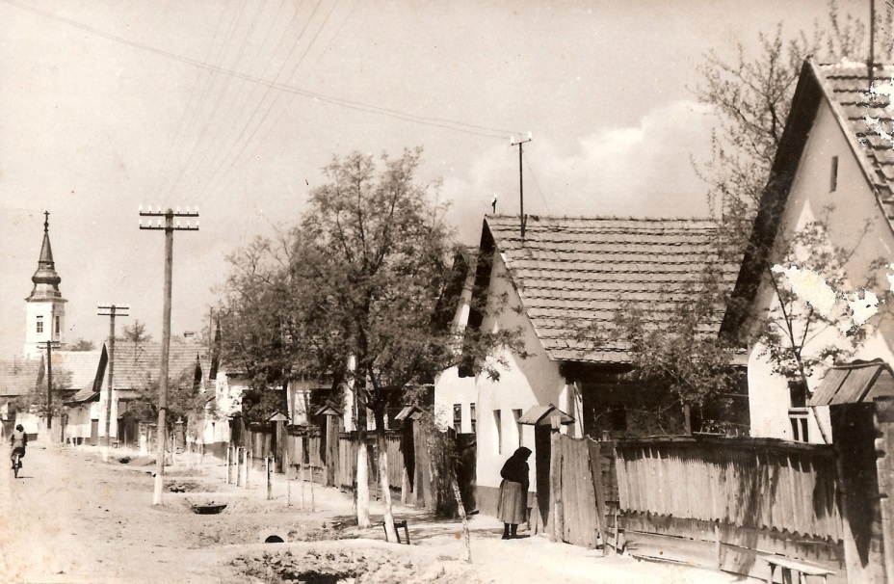
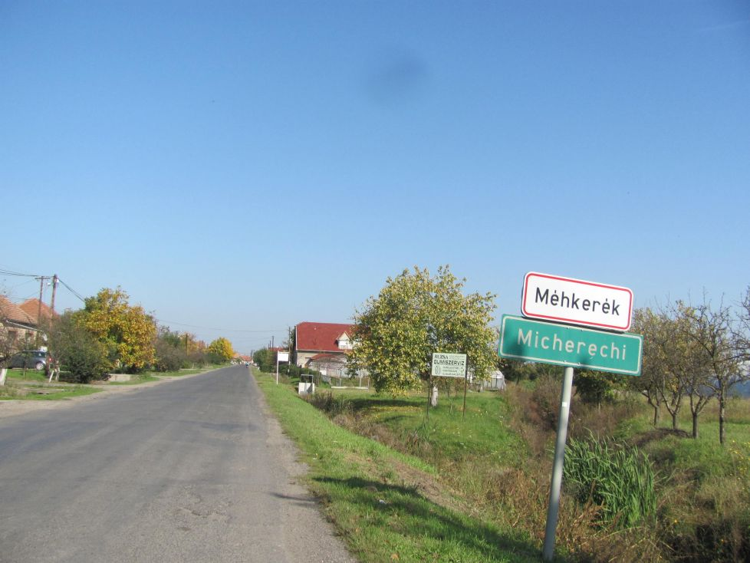

Kultúrsarok-kultúrsorok
A derék asszony monológja
(Példabeszédek 30:10-31.)

Átölelem a langyos, nyári estéket a folyó parton,
mikor a Nappal együtt mentünk haza.
Akkor szemünkben tükröztük a csillagokat,
és szívünkben játszottuk a tücsökzenét.

Összegyűjtöm a kincseinket: a nevetést,
meg a szívdobogást, sok mély pillantást,
kedveset és szerelmeset, aztán fájdalmasat,
könnyeset, a kézfogást és a vigasztalást.

Megállítom az időt, hogy lásd a szememben,
a mély barna földet, az illatos, dús mezőket
és én a Tiedben az óceánokat, meg a kék eget.
Egymásnak teremtve alkotjuk az életet.

Főzök neked boldogságot, melynek sója:
a szeretet, fűszere a békesség, és íze megbocsátás,
a reménység örök gőze száll belőle. Biztos tudom,
ízlik majd: a lélek súgta a receptet.

Kimosom neked a szennyest, vesd le nálam
koszos ruhád, ne félj, ismerem a múlt orvosát,
elé viszem, egészen föl, a nehéz, sötét keresztre,
Ő hófehérbe öltöztet majd tiszta lesz az életed.

Bevarrom a csúnyaságot, a sok hiányos rosszaságot,
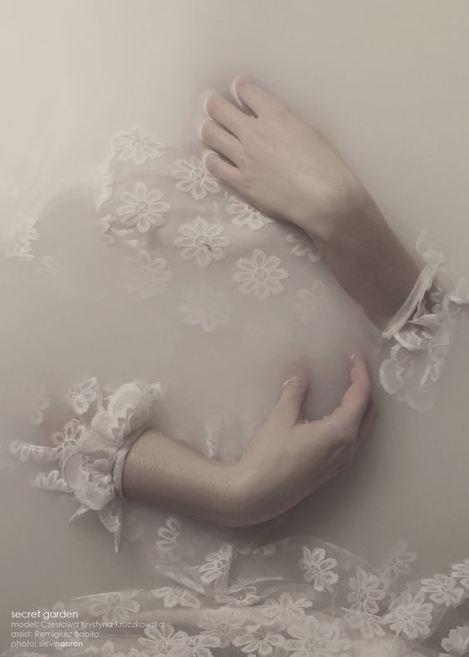
bekötözöm a sebeidet. Ne lássák szemeid,
ha valami elveszett, előre nézzen, s lássa
csak a szépet, az aprót, az igazán lényegeset.

Kivasalom ráncaidat, tedd csak ide terhedet,
a munkát, meg a mai napot, mindent,
ami bántott, bosszús neked. Imádsággal elszállítom,
nem nyom majd többet Tégedet.

Letörlöm a port a Bibliádról, lásd tisztán a térképet
ez az, amely nemes célodhoz elvezet. Még akkor is,
ha néha irányt vétesz, világítok, hogy észre vedd:
Fordulj vissza, most rosszul döntesz.

Ágyat vetek neked a mindenségben, hisz tudod:
átmenet csak ez a földi haza, s rövid testi létezés.
Van egy hely, mely szentség, teljesség otthona,
fogd meg a kezem, költözzünk együtt oda,
Ha megszólal a trombita.
M-Sz.T.I.

